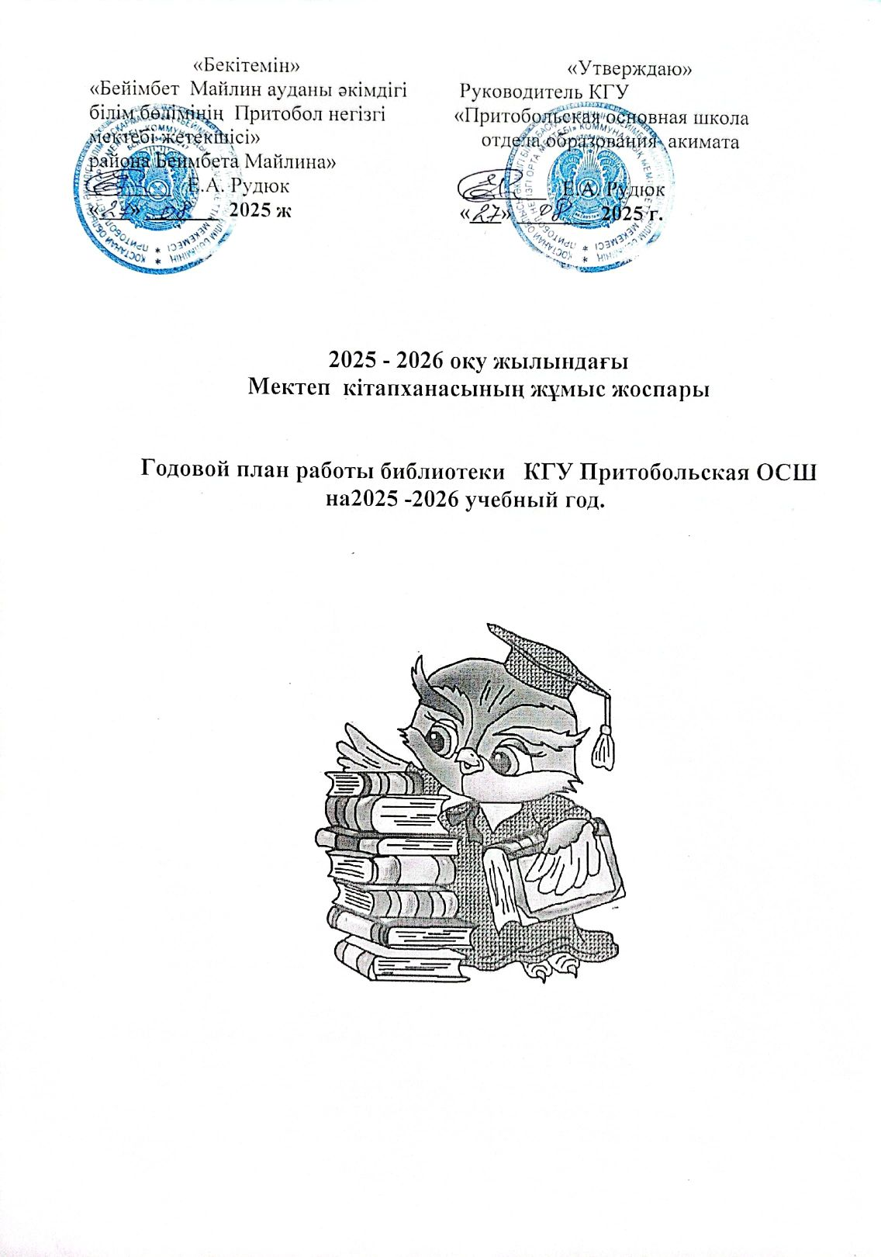

Основные задачи и направления школьной библиотеки

на 2025-2026 учебный год.

1.Обеспечение учебно-воспитательного процесса посредством библиотечного- библиографического и информационного обслуживания педагогов и учащихся;
2. Формирование у школьников навыков информационной культуры и информационной грамотности; совершенствование традиционных и освоение новых технологий.
3.Пропаганда здорового образа жизни.
4.Формирование правовой культуры читателей, гражданственности, патриотизма, расширение читательского интереса к истории Казахстана.
5. Проведение индивидуальной работы с читателем как основы формирования информационной культуры личности школьников.
6. Улучшение дифференцированного обслуживания пользования библиотекой; организация книжного фонда с учетом изменения читательских интересов.
7. Оказание помощи в деятельности учащихся и учителей при реализации образовательных проектов.

1. Работа с учащимися:
- уроки культуры чтения;
-библиографические уроки;
-информационные и библиографические обзоры литературы;
-литературные и музыкальные часы.
2. Организация работы с педагогическим коллективом:
-проведение дней информации; обзоров новых поступлений;
- оказание помощи в самообразовании учителей;
-участие и проведение педсоветов, семинаров;
-участие в проведении классных часов;
-участие в проведении предметных недель.
3. Поддержка общешкольных мероприятий:
- Предметные недели;
- День знаний;
- Наурыз
- общественные акции: день борьбы с наркоманией
- Фестиваль языков народа Казахстана.

Основные функции школьной библиотеки 1. Образовательная – поддержка и обеспечение образовательных целей, сформированных в концепции школы и в школьной программе. 2. Информационная – предоставление возможности использования информации вне зависимости от ее вида, формата и носителя. 3. Культурная - организация мероприятий, воспитывающих культурное и социальное самосознание, содействующих эмоциональному развитию учащихся.

Единая программа воспитания «Адал азамат» в организациях образования

Введение

Раздел 1. Цель и задачи Программы

Раздел 2. Методологические основы Программы
Раздел 3. Содержание Программы
Раздел 4. Реализация Программы воспитания

. Цель и задачи Программы

Цель Программы:
формирование гармонично развитой личности обучающегося на основе ценностей казахстанской культуры, через развитие духовно-нравственных качеств, гражданской ответственности и патриотизма, добропорядочности и добросовестности.
Задачи Программы:
Воспитание духовно-нравственных качеств:
формирование любви к Родине, своему народу, его истории и культуре;
воспитание уважения к государственным символам Республики Казахстан;
развитие честности, справедливости, доброты, заботы, милосердия и других нравственных качеств;
формирование бережного отношения к природе и окружающей среде.
Развитие гражданской ответственности и патриотизма:
воспитание чувства гордости за свою страну и ее достижения;
формирование сознательного отношения к своим обязанностям перед семьей, обществом и государством;
развитие готовности защищать свои права и свободы, а также права и свободы других людей;
активное участие в социально значимой деятельности.
Формирование добропорядочности и добросовестности:
воспитание честности и справедливости в поведении и отношениях с окружающими;
развитие ответственности за свои поступки и слова;
формирование трудолюбия и стремления к самосовершенствованию;
воспитание уважения к чужому труду и собственности.
Создание условий для гармоничного развития личности обучающегося:
обеспечение индивидуального подхода к воспитанию и обучению каждого обучающегося;
создание благоприятного психолого-педагогического климата в образовательной среде;
поддержка детей с особыми образовательными потребностями;
вовлечение семьи в воспитательный процесс.

Развитие ценностей обучающихся системно реализуется в условиях учебно-воспитательного процесса организаций образования. Реализация этой задачи возможна через содержание образования, организацию и проведение классных и внеклассных мероприятий.
Регулярные мероприятия, проводимые ежемесячно, должны быть направлены на формирование целостной личности обучающихся:
Сентябрь – месяц трудолюбия и профессионализма;
Октябрь – месяц независимости и патриотизма;
Ноябрь – месяц справедливости и ответственности;
Декабрь – месяц единства и солидарности;
Январь – месяц закона и порядка;
Февраль – месяц созидания и новаторства;
Март – месяц независимости и патриотизма;
Апрель – месяц трудолюбия и профессионализма;
Май – месяц единства и солидарности.

Деятельность по формированию фонда школьной библиотеки
№п/п |  | Содержание работы | Срок исполнения
 |  | 1. Работа с фондом учебной литературы
1 |  | Подведение итогов движения фонда. Диагностика обеспеченности учащихся школы учебниками и учебными пособиями в новом учебном году | Сентябрь-  Октябрь
 |  | - составление совместно с учителями заказа на учебники; | Февраль
2 |  | Подготовка перечня учебников, планируемых к использованию в новом учебном году;  - прием и обработка поступивших учебников:  -оформление накладных,  -запись в книгу суммарного учета,  -штемпелевание,  - оформление картотеки,  -составление списков классов с учетом детей из малообеспеченных семей. | По мере поступления
3 |  | Диагностика уровня обеспеченности учащихся учебниками | Сентябрь
4 |  | Прием и выдача учебников по классам через классных руководителей | Сентябрь, май
5 |  | Информирование учителей и учащихся о новых поступлениях учебников и учебных пособий. | Сентябрь
6 |  | Оформление выставки «Знакомьтесь – новые учебники» | Сентябрь
7 |  | Списание фонда с учетом ветхости и смены учебных программ | Октябрь- ноябрь
8 |  | Проведение работы по сохранности учебного фонда (рейды по классам с подведением итогов)  Работа с резервным фондом учебников:  -ведение учета;  - размещение для хранения. | 3 раза в год (в конце четверти
9 |  | Пополнение постоянно действующей выставки «Учебник –твой помощник» | В течение года
2.Работа с фондом художественной литературой
1 | Своевременное проведение обработки и регистрации изданий. Ведение каталога поступающей литературы |  | По мере поступления в течение года
2 | Обеспечение свободного доступа в библиотеке:  - к художественному фонду (для учащихся 1-4 классов)  - к фонду периодики |  | Постоянно
3 | Выдача изданий читателям |  | Постоянно
4 | Соблюдение правильной расстановки фонда на стеллажах |  | Постоянно
5 | Контроль над своевременным возвратом в фонд выданных изданий |  | Постоянно
6 | Ведение работы по сохранности фонда |  | Постоянно
7 | Создание и поддержание комфортных условий для работы с читателями |  | Постоянно
8 | Работа по мелкому ремонту художественных изданий, методической литературы и учебников с привлечением учащихся. |  | Один раз в четверть
9 | Оформление новых разделителей:  - в зоне открытого доступа;  - полочные разделители по темам;  - по алфавиту с портретами писателей; |  | В течение года  В течение года  В течение года
10 | Комплектование фонда периодики  Оформление подписки на первое и второе полугодия |  | сентябрь, апрель
Культурно - массовая работа.

№п/п | Тема мероприятий | Форма  работы | На каком  языке | Груп-  па | Срок | Ответствен-  ные | Отмет-  -ка о  выполнении
Учебники
1 | Получение, обработка учебников. | Выдача учебников | Рус.яз | все | Август сентябрь | библиотекарь | 100%
 | Патриотическое воспитание.
2 | День Республики Казахстан "Қыран елім-Қазақстан". | Книжная  выставка | Рус.яз | все | октябрь | Библиотекарь
3 | День Независимости | видеоролик | Рус.яз | все | декабрь | Библиотекарь
 | Правовое воспитание
4 | Валюта и культура: как деньги влияют на общество | Выставка | Рус.яз | все | ноябрь | Библиотекарь
 | Нравственное воспитание
5 | День знаний | Выставка поздравление | Рус.яз | все | 1 сентября | Библиотекарь
6 | 28 января Международный день без интернета «Мой день без интернета» | Информационный час | Рус.яз | 6 класс | февраль | Библиотекарь
7 | Новый год | Выставка поздравление | Рус.яз | все | январь | Библиотекарь
8 | Международный день учителя | Выставка поздравление | Рус.яз | все | октябрь | Библиотекарь
9 | 8 марта «Идиальный макияж к 8 Марта» | Мастер-класс | Рус.яз | 9класс | март | Библиотекарь
10 | «Наурыз: - традиции и возрождение » | Книжная  выставка | Рус.яз | все | март | Библиотекарь
11 | «Астана - город, где сбываются мечты» | Книжная  выставка | Рус.яз | все | июль | Библиотекарь
«Читающая школа»
Через книгу к нравственности
12 | 180 лет  А. Кунанбаеву | Выставки, беседы | Рус.яз | Все классы | В течении года | Библиотекарь, учителя гуманитарных наук, завуч.
13 | 110 лет со дня рождения писателя Малика Габдулина | Авторский портет | Рус.яз | 5/9 классы | октябрь | Библиотекарь
14 | 140 лет со дня рождения М.Дулатова | След в истории | Рус.яз | 5/9 классы | Ноябрь | Библиотекарь
15 | 130 лет со дня рождения Сапаргали Бегалина | Выставка, беседа | Рус.яз | 5/9  классы | ноябрь | Библиотекарь
16 | 190 лет со дня рождения  Ш Уалиханова | Круглый стол | Рус.яз | 5\9  классы | декабрь | Библиотекарь
17 | 180 лет со дня рождения Ж.Жабаева | Мастерская чтения | Рус.яз | 5/9 классы | январь | Библиотекарь
18 | 160 лет со дня рождения общественного и государственного деятеля Движения «Алаш» А.Букейханова | Выставка | Рус.яз | Все классы | февраль | Библиотекарь
19 | 180 лет Абаю  «Стихотворения и поэмы» | Челенж | Рус.яз | Все классы | март | Библиотекарь
20 | 105 лет  Д. Родари  «Рыбак с моста Гарибальди» | Мастерская чтения | Рус.яз | 4 класс | апрель | Библиотекарь
21 | 180 лет Абаю Стихи. «Слова назидания» | Мастерская чтения | Рус.яз | 7 класс | май | Библиотекарь
 | Экологическое воспитание
22 | Синичкин день | День помощи зимующим птицам | Рус.яз | все | Ноябрь | Библиотекарь
 | Формирование здорового образа жизни.
23 | «Курить, здоровью вредить» | Информационный час | Рус.яз | 5 класс | январь | Библиотекарь
24 | «НЕТ – наркотикам» | Тем полка | Рус.яз | все | февраль | Библиотекарь
25 | Всемирный день здоровья | Книжная -выставка | Рус.яз | все | апрель | Библиотекарь
 | Эстетической воспитание.
26 | 120 лет  А. Кастееву | Игра «Лото» | Рус.яз | 6 класс | январь | библиотекарь
27 | Всемирный День Мира | Позновательный час | Рус.яз | 5 класс | январь | библиотекарь
28 | «Азбука маркиза Этикета» | Час хороших манер | Рус.яз | 4 класс | февраль | Библиотекарь
29 | День семьи в библиотеке | Читаем с родителями | Рус.яз | 3 класс | май | Библиотекарь
30 | «В гостях у этикета » | Час хороших манер | Рус.яз | 6 класс | ноябрь | Библиотекарь
31 | «Волшебная сила слов и поступков» | Час хороших манер | Рус.яз | 7 класс | декабрь | Библиотекарь
32 | Лучший лекарь для ученика – книга!! | Громкие чтения | Рус.яз | Все | декабрь | Библиотекарь
 | Пропаганда художественной литературы
33 | «Литературное путешествие» | Квест | Рус. | 6 класс | Октябрь | Библиотекарь  Пионервожатый
34 | День памяти былинного богатыря Ильи Муромца | Викторина | Рус. яз | 4 класс | январь | Библиотекарь
35 | 145 лет  П. П. Божову «Читаем сказки Божова» | Акция громкого чтения | Рус. яз | 5 класс | январь | Библиотекарь
36 | 90 лет  Сакену  Жунисову | Тем полка | Рус.  яз | все | февраль | Библиотекарь
37 | 255 лет  И.А. Крылову | Тем полка | Рус.  яз | все | февраль | Библиотекарь
38 | 130 лет  В.В. Бианки | Тем полка | Рус.  яз | все | февраль | Библиотекарь
39 | Всемирный день писателя «Великие писатели и их произведения» | Игра «Правда или ложь» | Рус.  яз | все | март | Библиотекарь
40 | 95 лет  Г. Черноголовиной | Тем полка | Рус.  яз | все | март | Библиотекарь
41 | 125 лет  К. Сатпаеву | Тем полка | Рус.  яз | все | апрель | Библиотекарь
42 | 215 лет  Н.В. Гоголю | Тем полка | Рус.  яз | все | апрель | Библиотекарь
43 | 280 лет  Д.И.  Фонвизину | Тем полка | Рус.  яз | все | апрель | Библиотекарь
44 | 125 лет  В.В, Набокову | Тем полка | Рус.  яз | все | апрель | Библиотекарь
45 | 130 лет Ильясу Жансугурову | Информационный час | Рус.  яз | все | май | Библиотекарь
46 | 100 лет  Б. Окуджава | Тем полка | Рус.  яз | все | май | Библиотекарь
47 | 220 лет  М. Утемисову | Час поэзии | Рус.  яз | все | май | Библиотекарь

Повышение квалификации

- посещение семинаров
- постоянно использование опыта лучших школьных библиотекарей
– постоянно совершенствование традиционных и освоение новых библиотечных технологий.

